

**МУНИЦИПАЛЬНОЕ КАЗЕННОЕ ДОШКОЛЬНОЕ**

**ОБРАЗОВАТЕЛЬНОЕ УЧРЕЖДЕНИЕ**

**«ДЕТСКИЙ САД «ЛАСТОЧКА»**

368750, с. Усухчай, Докузпаринский район , ул. Эмирсултанова , 32Б,

Тел 8960-411-1-071 сайт: dag-lastohka-2 tvoysadik**.ru.**

**адрес электронной почты: mkaou.ds-lastohka@yandex.ru**

**Доклад:**

*«Что такое подвижные игры и значение подвижных игр для развития детей в дошкольном возрасте».*

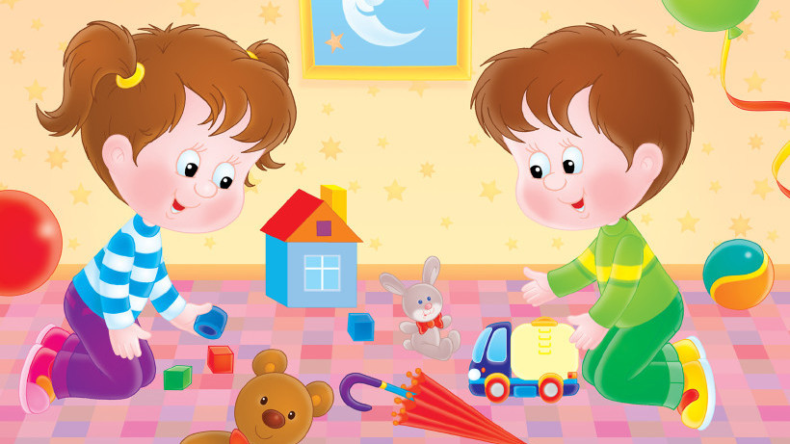

**Прочла на педсовете среди воспитателей МКДОУ « Ласточка»**

**Воспитатель: Гаджиева Э.И**

**5.06.2019**

**Усухчай 2019г.**

**Утверждаю:**

**Заведующей МКДОУ**

**Детский сад «Ласточка»**

**________ Шахэмирова Г.М.**

**Цель** подвижных игр — это:

Давать выход запасам энергии ребенка.развитие координации движений. повысить положительный настрой и укрепить психоэмоциональное здоровье. развитие навыков общения. умение оценивать ситуацию и делать соответствующие выводы. Развивать быстроту реакции. Любая игра направлена на решение задач по развитию и оздоровлению детей. Основными задачами игр, в том числе и подвижных игр на свежем воздухе являются.образовательные. Эта цель достигается созданием процесса.

**Задачи подвижных игр:**

Расширение двигательного опыта и обогащение его новыми, более сложными движениями,

совершенствование двигательных навыков и их использование в изменяющихся игровых ситуациях,

развитие креативных возможностей и физических качеств, воспитание самостоятельности и активности новыми, более сложными движениями,

приобщение к элементарным нормам и правилам взаимоотношений со сверстниками и взрослыми.

Для успеха игры необходимо учитывать:

Сложность движений и целесообразность их сочетания с учетом подготовленности детей.

**Ход:**

Игра - это искра, зажигающая огонек пытливости и любознательности». Игра является основным видом деятельности детей дошкольного возраста, в процессе которой развиваются духовные и физические силы ребенка; его внимание, память, воображение, дисциплинированность, ловкость. Кроме того, игра - это своеобразный, свойственный дошкольному возрасту способ усвоения общественного опыта.К подвижным играм дети проявляют особый интерес. Они привлекают их своей эмоциональностью, разнообразием сюжетов и двигательных заданий, в которых имеется возможность удовлетворить свойственное детям стремление к движениям.

В подвижных играх выполняются различные движения: ходьба, бег, подпрыгивание, прыжки, ползание, метание, бросание, ловля и т. д. Увлеченные игрой, дети повторяют одни и те же движения много раз, не теряя к ним интереса. Это является важным условием развития и совершенствования движений. Вместе с тем активная двигательная деятельность детей значительно стимулирует работу самых разнообразных групп мышц, усиливает кровообращение и дыхание, улучшает обмен веществ. Все это ведет к наиболее полноценному физическому развитию и оздоровлению всего организма ребенка.

В подвижных играх создаются благоприятные условия для воспитания таких двигательных качеств, как ловкость, быстрота. Этому способствуют действия детей в постоянно меняющихся игровых ситуациях (необходимость увертываться, чтобы не быть пойманным, бежать как можно быстрее, чтобы поймать убегающего, и т. д. ).

Подвижные игры различаются по содержанию, по характеру двигательных заданий, по способам организации детей, по сложности правил.

Можно выделить следующие большие группы подвижных игр:

1. Сюжетные игры — в которых действия детей определяются сюжетом и той ролью, которую они выполняют. Несложные правила являются обязательными для всех участников и позволяют регулировать поведение детей. В сюжетных играх может участвовать разное количество детей — от 10 до 25 человек.

2. Игры без сюжета — игры типа разнообразных ловишек — основаны чаще всего на беге с ловлей и увертыванием. Наличие этих элементов делает игры особенно подвижными, эмоциональными, требующими от детей особой быстроты, ловкости движений

К этой же группе следует отнести и игры, которые проводятся с использованием определенного набора пособий, предметов и основаны на бросании, метании, попадании в цель. Эти игры могут проводиться с небольшими группами детей — 2 — 4 человека.

3. Игровые упражнения основаны на выполнении определенных двигательных заданий (прыжки, метание, бег) и направлены на упражнение детей в определенных видах движения.

Игровые упражнения могут быть организованы для небольшой группы детей. Выполнение движений в них может проходить как одновременно, так и поочередно. Удобно проводить такие упражнения и с отдельными детьми.

4. Игры с элементами соревнования, несложные игры-эстафеты также основаны на выполнении определенных двигательных заданий и не имеют сюжета, но в них есть элемент соревнования, побуждающий к большой активности, к проявлению различных двигательных и волевых качеств (быстроты, ловкости, выдержки, самостоятельности). Этим они существенно отличаются от бессюжетных игр.

Игры такого типа могут проводиться без разделения на звенья, команды, когда каждый ребенок, играя сам за себя, стремится выполнить задание как можно лучше. Эти игры можно проводить и с разделением на звенья, команды, где от ловкости, сообразительности каждого играющего и согласованности действий участников всего звена зависит общий результат.

5. Самостоятельную группу представляют игры спортивного характера: бадминтон, игры типа баскетбола, волейбола, футбола и др. В этих играх используются несложные элементы техники и правил спортивных игр, которые доступны и полезны детям старшего дошкольного возраста и будут необходимы для занятий этими видами игр в более старших возрастах.

Благодаря большому разнообразию подвижных игр можно целенаправленно и разносторонне воздействовать на развитие ребенка.

Важные воспитательные функции несут правила игры. Они имеются даже в самых простых играх. Правила создают необходимость действовать в соответствии с ролью: как можно быстрее убегать от водящего, подпрыгивать легко и высоко, как зайчики или мячики, и т. п. Выполнение несложных правил в подвижных играх организует и дисциплинирует детей, приучает действовать согласованно, подчинять свои желания общим правилам, уступать товарищу, помогать друг другу. Если правила не выполняются, игра теряет смысл, перестает быть интересной для детей.

По своей организации подвижные игры чаще все гоколлективны, в них могут объединяться от 2 до 25 детей. Коллективные игры особенно ценны в воспитательном отношении. Игра в коллективе сверстников является важным условием воспитания умений согласовывать свои движения и свое поведение с движениями и поведением других детей, находить свое место в колонне, в кругу, не мешая другим, по сигналу быстро менять место на игровой площадке или в зале и т. п.

Подвижные игры дают широкую возможность для общения детей между собой. В играх складываются и проявляются их взаимоотношения, отношение к различным двигательным заданиям и т. д. Часто в играх дети произносят стихотворения, считалки, что способствует развитию речи детей.

Подвижные игры способствуют повышению двигательной активности детей, наиболее полноценному их развитию и интересу к действительности.